Hondureños, Arrepentíos
Hermanos y hermanas Hondureños, ¡ARREPIENTETE! El día del juicio final es real. Mire los constantes juicios y castigos que Dios ha traído a Honduras. ¡No son coincidencias, mala suerte ni madre naturaleza! Obviamente, si el Catolicismo agradara a Dios y fuera cómo servirlo a Él, o a otras religiones y buscando lectores de palma y otros espíritus familiares y brujería, Él no afligiría a Honduras con constante juicio, pobreza y desesperación:

Proverbios 28:13 El que encubre sus pecados, no prosperará: Mas el que los confiesa y se aparta, alcanzará misericordia.
Pero debido a que las mentiras y las tinieblas continúan cegando a toda la tierra, especialmente a Guatemala: Isaías 60:1-2, 1Juan 5:19, la mayoría de la gente continúa siguiendo las mentiras e idolatrías perversas de este mundo [Catolicismo, La Pascua Mundana con juevos y conejos, Navidad, Cristianidad, etc.], y formas falsas de adorar a Dios. Incluyendo innumerables otros males porque están disfrazados y son ampliamente aceptados. La Palabra / La Biblia solamente, que también es el verdadero Jesucristo, ES NUESTRA VIDA [Deuteronomio 8:3, Salmos 40:7, Juan 6:63, etc.] NO religiones, NO nuestros propios caminos, ni hacer lo que pensamos que es mejor.

Redime el tiempo ahora, usando nuestra última oportunidad para ARREPENTIRTE y DETENER LOS PECADOS [quebrantando los mandamientos en la Biblia: 1Juan 3:4, Proverbios 13:13] que están siendo escogidos con sufrimiento, EN VEZ de lo que Dios dice y nos manda en La biblia:

2Pedro 3:9 El Señor no tarda su promesa, como algunos la tienen por tardanza; sino que es paciente para con nosotros, no queriendo que ninguno perezca, sino que todos procedan al arrepentimiento.

:10 Mas el día del Señor vendrá como ladrón en la noche; en el cual los cielos pasarán con grande estruendo, y los elementos ardiendo serán deshechos, y la tierra y las obras que en ella están serán quemadas.

Lucas 21:34 Y mirad por vosotros, que vuestros corazones no sean cargados de glotonería y embriaguez, y de los cuidados de esta vida, y venga de repente sobre vosotros aquel día.
[hartarse = entregarse completamente al pecado: Proverbios 27:20;
embriaguez = totalmente consumido por la idolatría: Deuteronomio 29:19.]
:35 Porque como un lazo vendrá sobre todos los que habitan sobre la faz de toda la tierra.

:36 Velad pues, orando en todo tiempo, que seáis tenidos por dignos de evitar todas estas cosas que han de venir, y de estar en pie delante del Hijo del hombre.

VÉASE AL Padre Celestial obedeciendo Su Palabra / Jesucristo [La Biblia]:

Jeremías 5:4 Yo empero dije: Por cierto ellos son pobres, enloquecido han, pues no conocen el camino de Jehová, el juicio de su Dios.
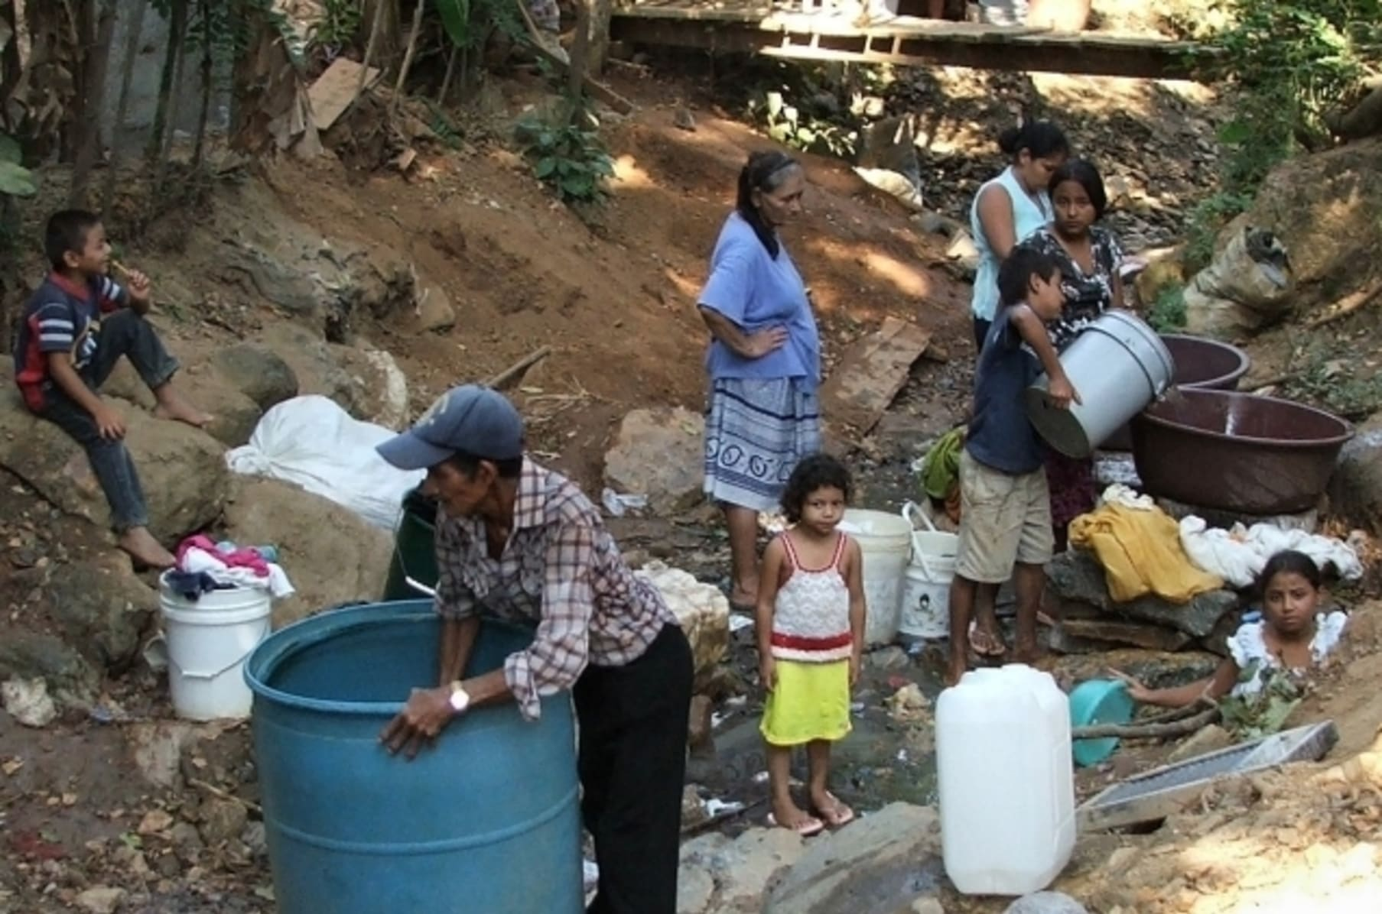

2019

En todo Honduras, y especialmente en la capital, Tegucigalpa, los asesinatos a manos de bandas criminales son un problema importante.

Según la policía Hondureña, a mediados de Agosto de 2019 se registraron 2.322 asesinatos, y en el mismo período de 2020 fueron 1.934, en una población de aproximadamente 10.1 millones de habitantes. Y la violencia y la matanza continúan incluso hasta el día de hoy.

Salmos 55:23 Mas tú, oh Dios, harás descender aquéllos al pozo de la sepultura: Los hombres sanguinarios y engañadores no demediarán sus días: Empero yo confiaré en ti.

2020
La pandemia de la corona afectó duramente a Honduras, donde la mayoría de la gente ya estaba luchando contra la pobreza, el desempleo y la escasez de viviendas incluso sin la corona.

Mateo 24:3 Y sentándose él en el monte de las Olivas, se llegaron á él los discípulos aparte, diciendo: Dinos, ¿cuándo serán estas cosas, y qué señal habrá de tu venida, y del fin del mundo?
:7 Porque se levantará nación contra nación, y reino contra reino; y habrá PESTILENCIAS, y hambres, y terremotos por los lugares.
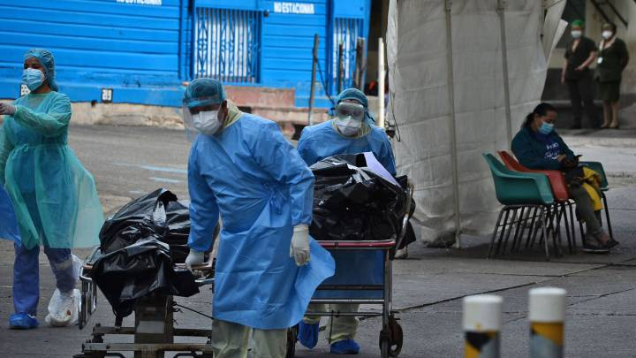
Al arrepentirse verdaderamente [obedecer los mandamientos del SEÑOR en la Biblia], el SEÑOR protegerá a Sus hijos, los verdaderos Israelitas que incluyen a los llamados Hondureños. Mientras Sus juicios, pestilencias y castigos continuarán en Honduras y en el planeta tierra, el SEÑOR protegerá a los que permanecen en Él y Su Palabra [el verdadero Jesucristo]:
Salmos 91:1 EL que habita al abrigo del Altísimo, Morará bajo la sombra del Omnipotente.
:2 Diré yo á Jehová: Esperanza mía, y castillo mío; Mi Dios, en él confiaré.
:6 Ni de pestilencia que ande en oscuridad, Ni de mortandad que en medio del día destruya.
:7 Caerán á tu lado mil, Y diez mil á tu diestra: Mas á ti no llegará.

2020
Entre el 3 y el 17 de Noviembre de 2020, ambos huracanes llamados blasfemamente Eta e Iota fueron de una categoría muy devastadora y son el juicio del SEÑOR. Las fuertes lluvias provocaron inundaciones repentinas mortales y deslizamientos de tierra que desplazaron a cientos de miles de personas y mataron a cientos. Con un costo económico total de mil millones de dólares.

Deuteronomio 8:5 Reconoce asimismo en tu corazón, que como castiga el hombre á su hijo, así Jehová tu Dios te castiga.
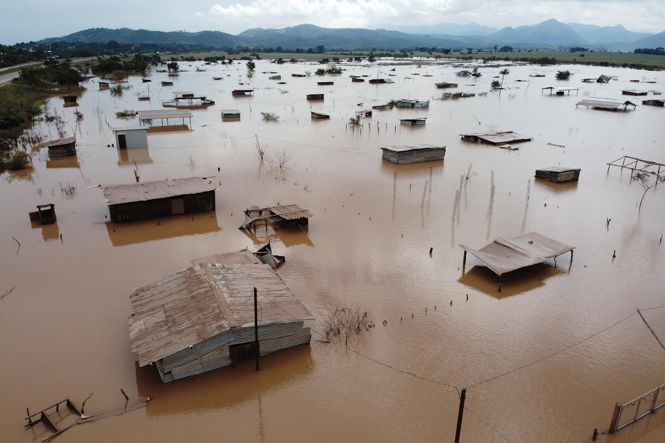
La pandemia está impidiendo que las personas se recuperen de estos huracanes y, debido a que cientos de miles de personas han sido desplazadas, la mayoría ahora vive en condiciones miserables, como en las calles y debajo de puentes. Y su único ingreso son unos pocos dólares al día mendigando.

Isaías 29:6 De Jehová de los ejércitos serás visitada con truenos y con terremotos y con gran ruido, con torbellino y tempestad, y llama de fuego consumidor.
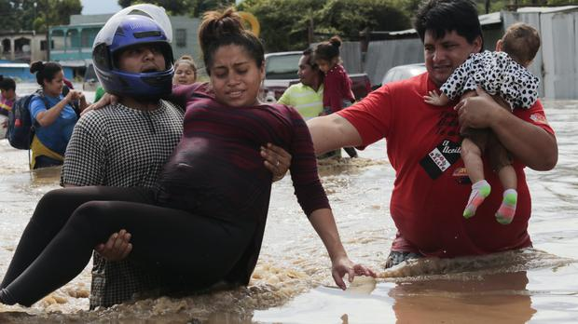
El 17 de Enero de 2021, las fuerzas de seguridad Guatemaltecas rechazaron a una caravana de migrantes Hondureños.
Los juicios del Altísimo a través de tormentas, terremotos, huracanes, etc., el efecto de la pandemia así como la corrupción, la inseguridad y la pobreza; junto con NO conocer AÚN la Biblia y las mentiras y engaños generalizados de la Grande Babilonia / América continúan impulsando la migración masiva y tienen muchos arriesgando la vida y la salud para comenzar una nueva vida en la sede de Satanás [América] en estos últimos días:

Apocalipsis 13:3 Y vi una de sus cabezas como herida de muerte, y la llaga de su muerte fué curada: y se maravilló toda la tierra en pos de la bestia.

:4 Y adoraron al dragón que había dado la potestad á la bestia, y adoraron á la bestia, diciendo: ¿Quién es semejante á la bestia, y quién podrá lidiar con ella?

La caravana de migrantes Hondureños ascendía a 4.000 y aumentaba, y se dirigía al cruce fronterizo de los Estados Unidos antes de la violenta resistencia de Guatemala armada y forzada.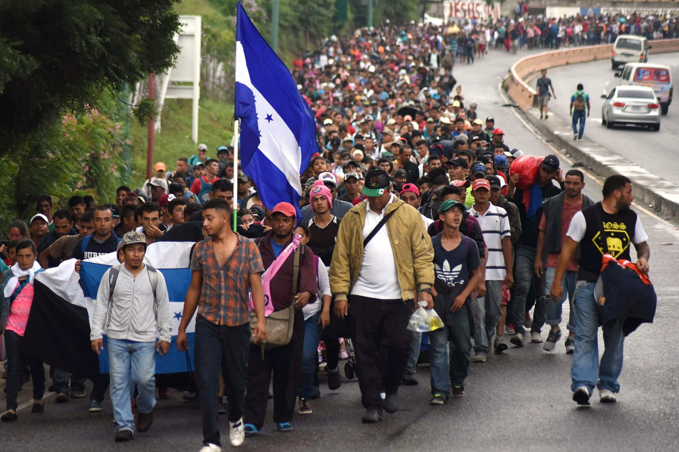
Proverbios 29:2 Cuando los justos dominan, el pueblo se alegra: Mas cuando domina el impío, el pueblo GIME.
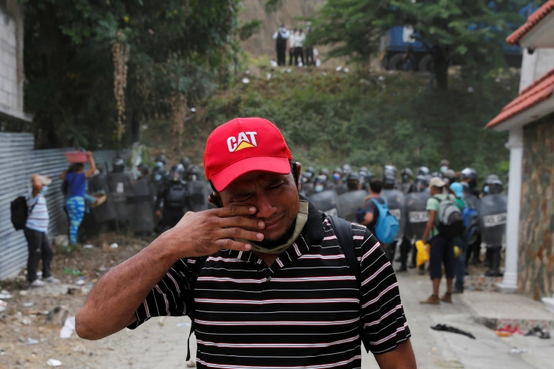
Isaías 9:13 Mas el pueblo no se convirtió al que lo hería, ni buscaron á Jehová de los ejércitos.

Fuerzas armadas de Guatemala atacan a migrantes de Honduras que se preguntan por la bestia en ruta a Babilonia la Grande [Estados Unidos de América]. ¡En lugar de buscar al Señor de verdad!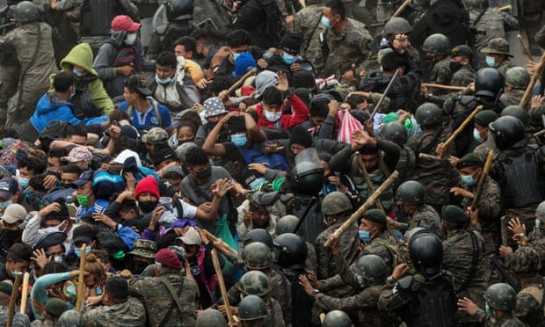
“No tenemos trabajo. No podemos volver,” insistió un miembro. "En casa nos estamos muriendo de hambre."
Daniel 12:1 Y EN aquel tiempo se levantará Miguel, el gran príncipe que está por los hijos de tu pueblo; y será tiempo de angustia, cual nunca fué después que hubo gente hasta entonces: mas en aquel tiempo será libertado tu pueblo, todos los que se hallaren escritos en el libro.
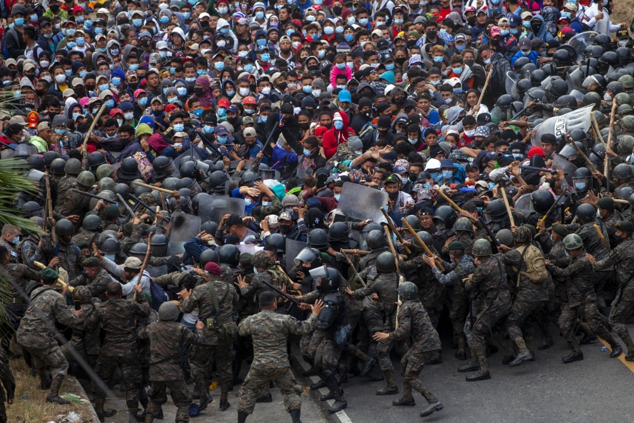
2Timoteo 3:1 ESTO también sepas, que en los postreros días vendrán tiempos peligrosos:
(peligroso = expuesto a un peligro inminente, extremadamente inseguro)

Arrepiéntanse mis amados hermanos, estamos en los últimos días:
Lucas 13:5 Les digo que no; pero si no se arrepienten, todos perecerán igualmente.

Todo honor, gloria y alabanzas solamente a nuestro Padre Celestial Todopoderoso y Eterno, y Su Palabra nuestra Vida y Rey Jesucristo.
Sagrada biblia 1602 – Cipriano de Valera versión; www.laverdadlabiblia.com

